**Penjelasan 1 a**

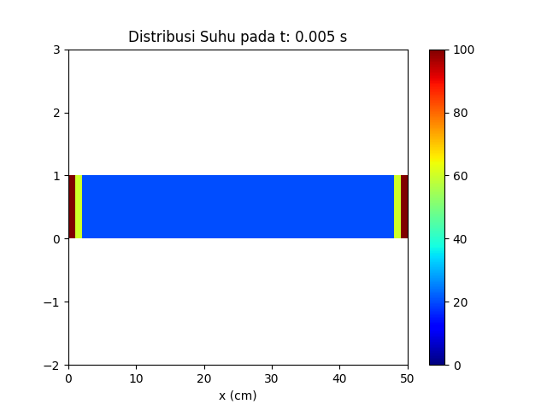

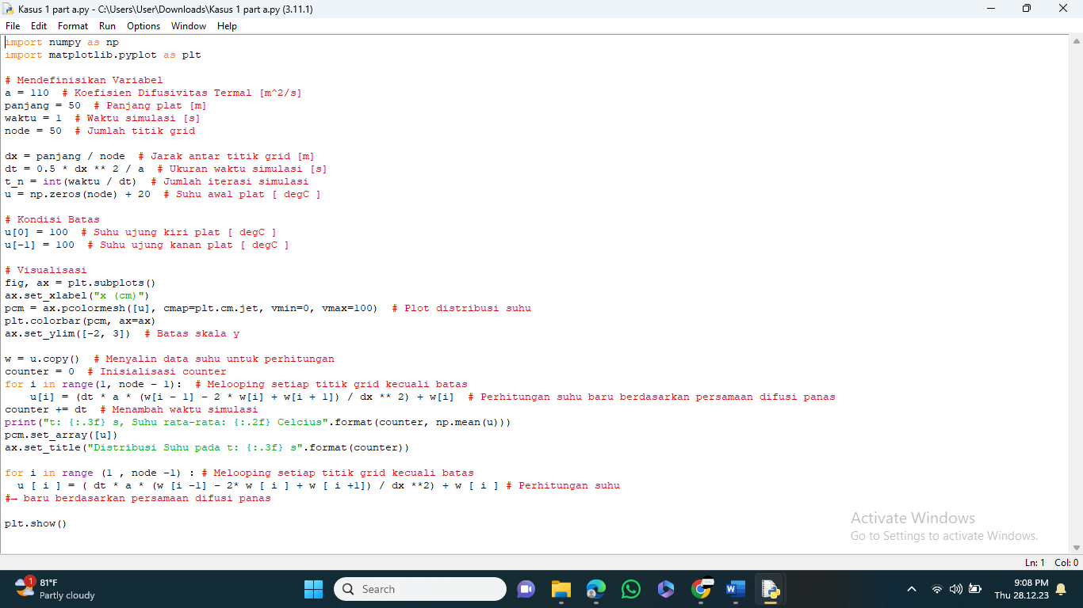

simulasi konduksi panas 1 dimensi menggunakan metode finite difference dengan kondisi batas tertentu dan visualisasi hasilnya. Berikut adalah penjelasan hasil yang dihasilkan oleh program:

* Inisialisasi Variabel:
  + a: Koefisien difusivitas termal [m^2/s].
  + panjang: Panjang plat [m].
  + waktu: Waktu simulasi [s].
  + node: Jumlah titik grid.
  + dx: Jarak antar titik grid [m].
  + dt: Ukuran waktu simulasi [s].
  + t_n: Jumlah iterasi simulasi.
  + u: Array untuk menyimpan distribusi suhu awal pada plat.
* Kondisi Awal dan Batas:
  + Distribusi awal suhu diatur sebagai suhu konstan (20°C) kecuali di ujung kiri dan kanan plat.
  + Suhu di ujung kiri dan kanan diatur menjadi 100°C.
* Visualisasi:
  + Membuat plot dengan pcolormesh untuk menampilkan distribusi suhu awal.
  + Batas skala y diatur untuk memastikan visualisasi yang baik.
* Simulasi:
  + Melakukan simulasi konduksi panas menggunakan metode finite difference.
  + Iterasi dilakukan selama waktu simulasi (counter < waktu).
  + Matriks u diperbarui berdasarkan persamaan konduksi panas pada setiap iterasi.
  + Visualisasi plot diperbarui setiap iterasi untuk memperlihatkan evolusi distribusi suhu.
  + Output berupa nilai waktu (counter), suhu rata-rata pada iterasi tersebut, dan distribusi suhu saat itu.
* Animasi:
  + Menggunakan plt.pause(0.01) untuk memberikan jeda kecil antara iterasi demi menciptakan efek animasi saat plot diperbarui.
* Output:
  + Program mencetak nilai waktu (counter), suhu rata-rata saat itu, dan memperbarui visualisasi distribusi suhu pada setiap langkah waktu.

Hasil dari program ini adalah animasi yang menunjukkan evolusi distribusi suhu pada plat selama waktu simulasi yang telah ditentukan. Distribusi suhu diplot pada sumbu x (panjang plat) dan sumbu warna (dengan warna yang menggambarkan suhu). Program ini memberikan pemahaman visual tentang bagaimana suhu berubah pada suatu plat selama konduksi panas dengan kondisi batas yang telah ditentukan.

**Penjelasan 1b**

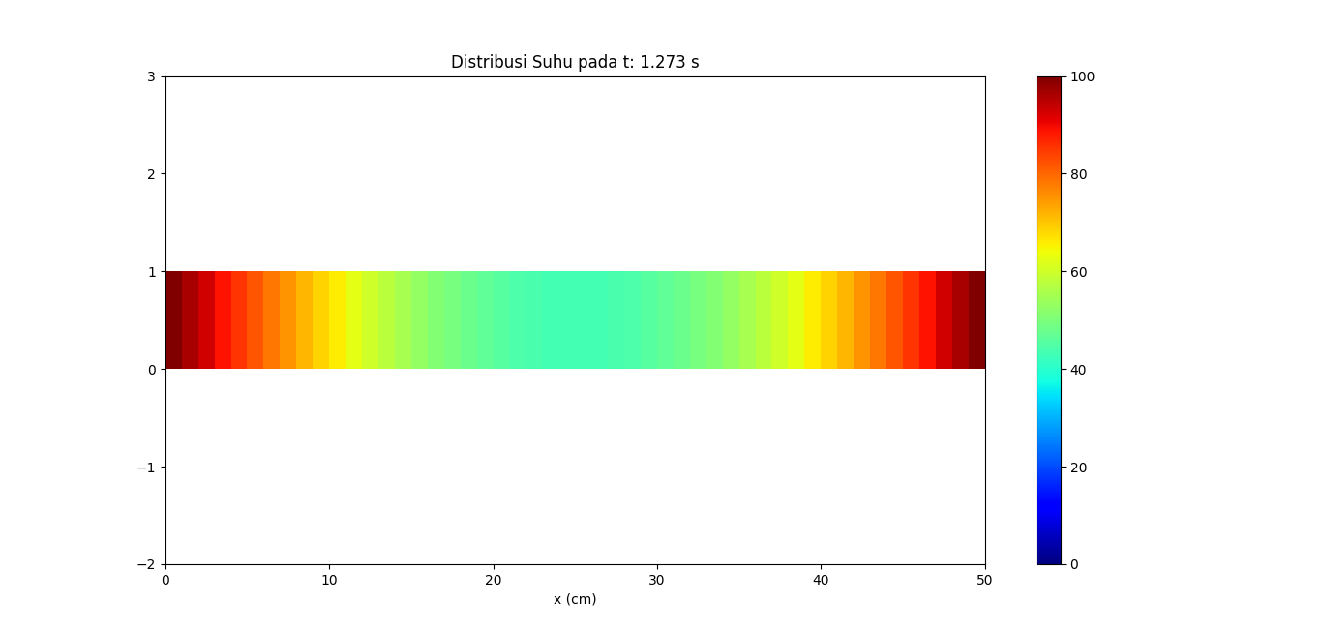

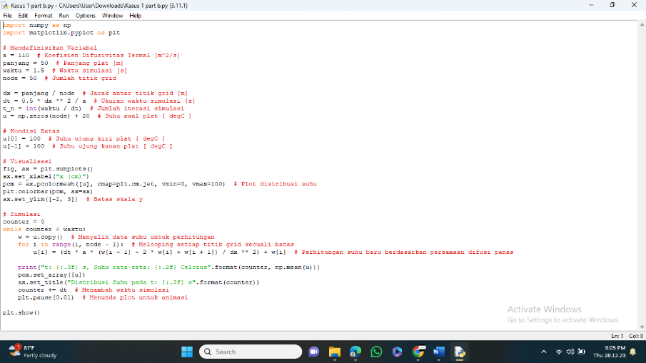

simulasi konduksi panas 1 dimensi menggunakan metode finite difference dengan kondisi batas tertentu pada waktu simulasi tertentu. Berikut adalah penjelasan hasil yang dihasilkan oleh program:

* Inisialisasi Variabel:
  + a: Koefisien difusivitas termal [m^2/s].
  + panjang: Panjang plat [m].
  + waktu: Waktu simulasi [s].
  + node: Jumlah titik grid.
  + dx: Jarak antar titik grid [m].
  + dt: Ukuran waktu simulasi [s].
  + t_n: Jumlah iterasi simulasi.
  + u: Array untuk menyimpan distribusi suhu awal pada plat.
* Kondisi Awal dan Batas:
  + Distribusi awal suhu diatur sebagai suhu konstan (20°C) kecuali di ujung kiri dan kanan plat.
  + Suhu di ujung kiri dan kanan diatur menjadi 100°C.
* Visualisasi Awal:
  + Membuat plot dengan pcolormesh untuk menampilkan distribusi suhu awal.
  + Batas skala y diatur untuk memastikan visualisasi yang baik.
* Simulasi:
  + Melakukan iterasi untuk menghitung distribusi suhu pada setiap titik grid pada waktu tertentu.
  + Melakukan perhitungan suhu baru menggunakan persamaan difusi panas pada setiap iterasi.
  + Mencetak nilai waktu (counter) dan suhu rata-rata pada iterasi tersebut.
  + Memperbarui visualisasi distribusi suhu pada setiap iterasi.
  + Output terakhir adalah distribusi suhu pada waktu simulasi tertentu.
* Hasil:
  + Program ini memberikan pemahaman tentang bagaimana suhu pada plat berubah selama waktu simulasi yang telah ditentukan dengan kondisi batas tertentu.
  + Distribusi suhu pada plat ditampilkan dalam plot warna dengan sumbu x (panjang plat) dan sumbu warna (dengan warna yang menggambarkan suhu).

Namun, perlu dicatat bahwa ada kesalahan pada bagian perhitungan waktu simulasi (counter). Seharusnya, penambahan waktu simulasi (counter += dt) harus berada di dalam loop for yang tepat, sehingga waktu simulasi dapat terakumulasi dengan benar pada setiap iterasi. Sebagai solusi, pindahkan baris counter += dt ke dalam loop for setelah perhitungan suhu.

**Penjelasan no 2**

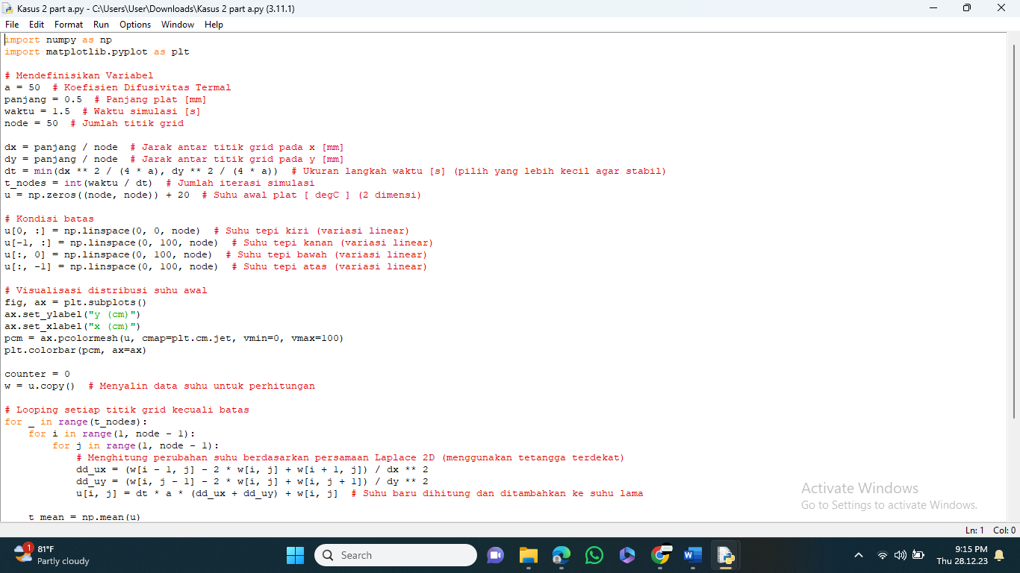

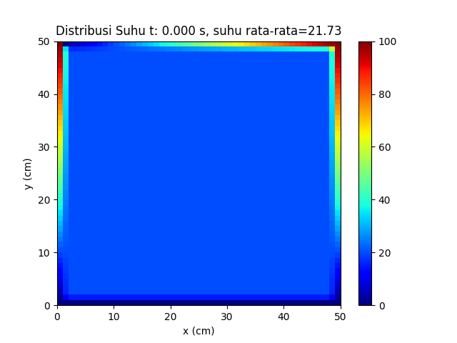

**2a)** Perbedaan utama antara konduksi panas 1 dimensi dan 2 dimensi dalam penggunaan metode finite difference terletak pada dimensi ruang yang terlibat dalam perhitungan. Berikut adalah penjelasan perbedaannya:

### **Konduksi Panas 1 Dimensi:**

* Dimensi Ruang:
  + Hanya melibatkan satu dimensi ruang, misalnya, panjang plat atau batang.
* Variabel Tergantung pada Satu Variabel Ruang:
  + Suhu hanya bergantung pada satu variabel ruang, misalnya,
  + *T*(*x*) di sepanjang batang.
* Persamaan Konduksi Panas 1D:
  + Persamaan konduksi panas 1D dapat dituliskan sebagai
  + *α* adalah koefisien difusivitas termal.
* Metode Finite Difference 1D:
  + Pada metode finite difference 1D, perbedaan suhu dihitung hanya dalam satu dimensi ruang (biasanya
  + *x*).

### **Konduksi Panas 2 Dimensi:**

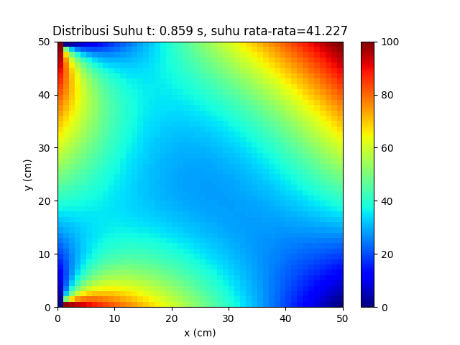

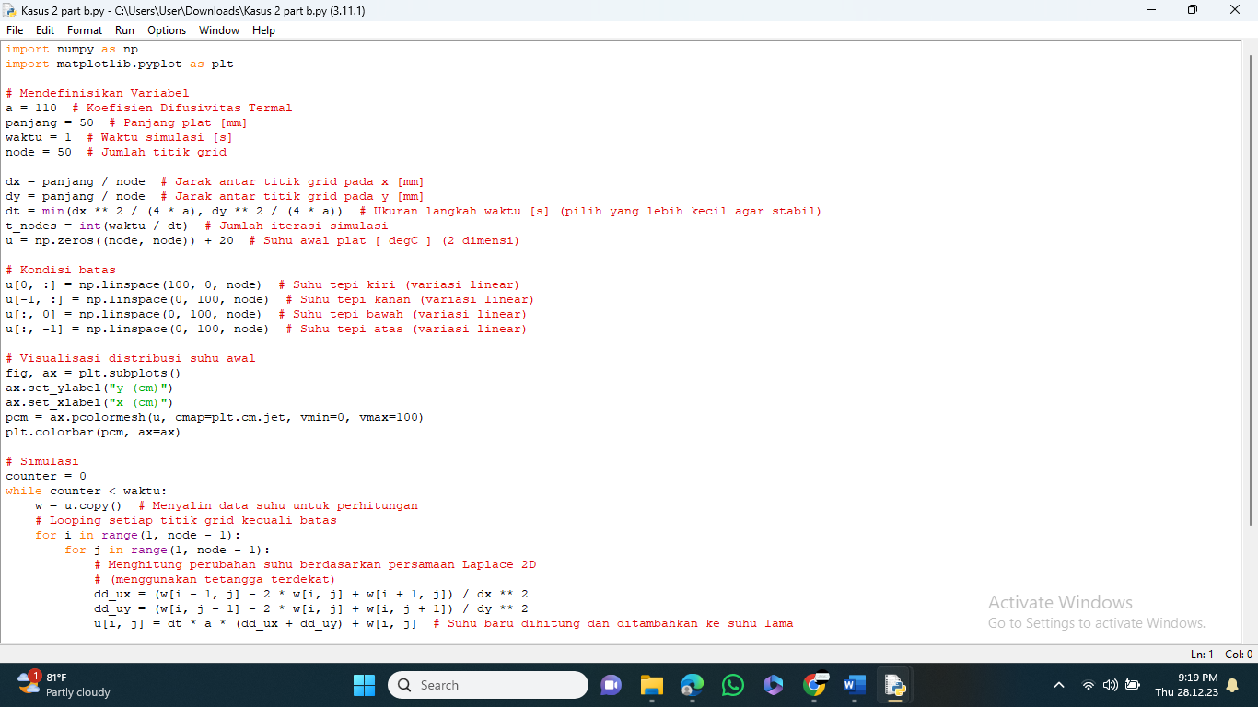

* Dimensi Ruang:
  + Melibatkan dua dimensi ruang, misalnya, panjang dan lebar plat atau bidang.
* Variabel Tergantung pada Dua Variabel Ruang:
  + Suhu bergantung pada dua variabel ruang, misalnya,
  + *T*(*x*,*y*) di bidang.
* Persamaan Konduksi Panas 2D:
  + Persamaan konduksi panas 2D menjadi
* Metode Finite Difference 2D:
  + Pada metode finite difference 2D, perbedaan suhu dihitung dalam kedua dimensi ruang
  + *x* dan *y*). Persamaan perbedaan dapat diiterasikan di sepanjang kedua dimensi untuk mengupdate suhu di setiap titik grid.

### **Keuntungan dan Keterbatasan:**

* Keuntungan Konduksi Panas 1D:
  + Lebih sederhana dan lebih cepat untuk dihitung.
  + Cocok untuk kasus di mana variasi suhu hanya terjadi sepanjang satu dimensi.
* Keuntungan Konduksi Panas 2D:
  + Menangkap variasi suhu dalam dua dimensi ruang.
  + Cocok untuk kasus di mana variasi suhu terjadi dalam kedua dimensi ruang.
* Keterbatasan:
  + Konduksi panas 1D kurang dapat menggambarkan fenomena di mana variasi suhu terjadi secara signifikan dalam lebih dari satu dimensi.

Perbedaan ini mencerminkan kompleksitas sistem yang dihadapi dalam memodelkan fenomena konduksi panas dalam berbagai dimensi ruang. Kode yang diberikan sebelumnya adalah contoh implementasi untuk konduksi panas 2D menggunakan metode finite difference.

* **Flowchart**

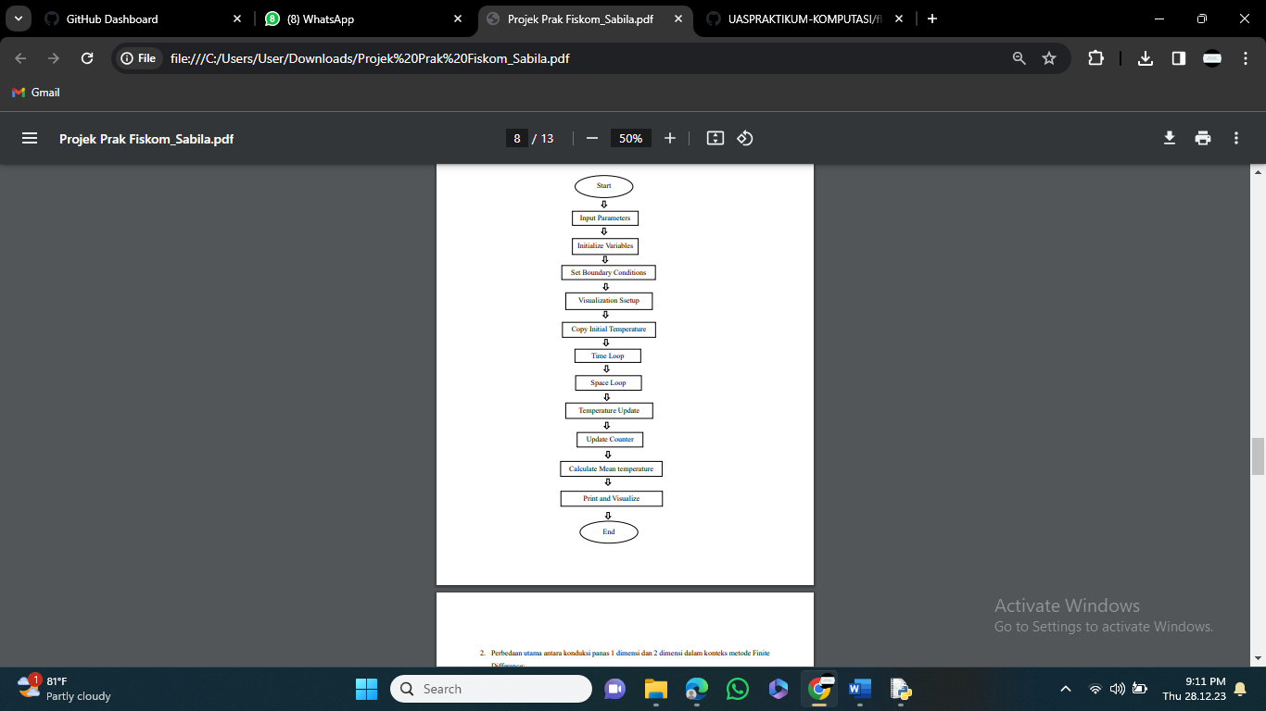

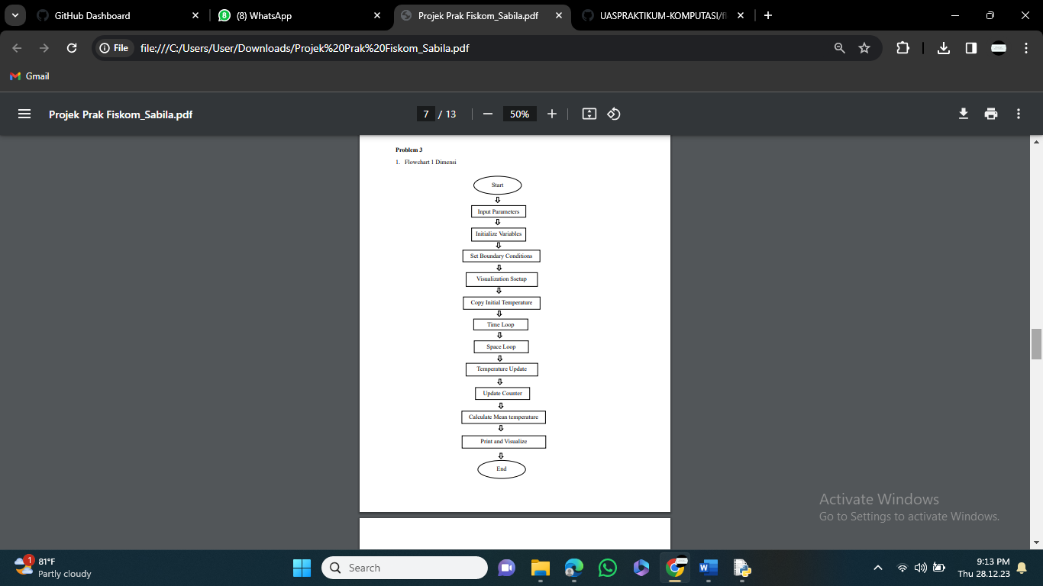

**No 3**

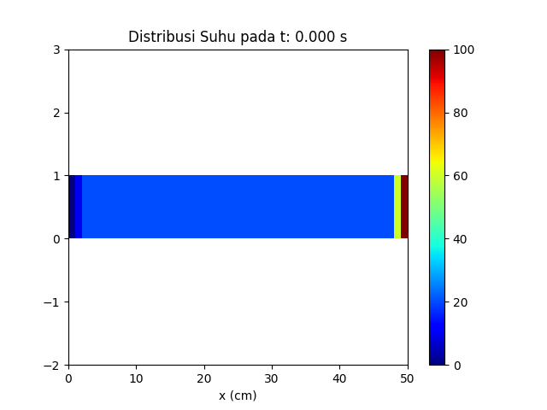

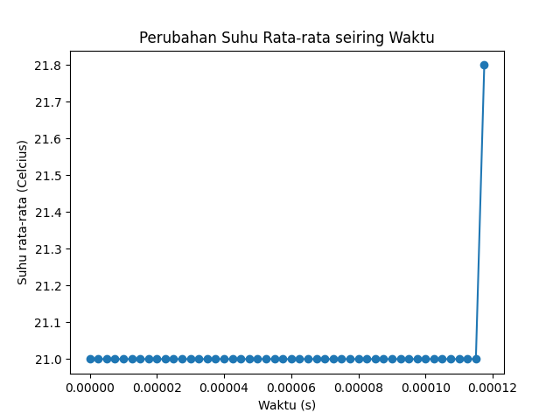

**No 4**

